**ЛАБОРАТОРНА РОБОТА №2**

Адміністрування баз даних SQL Server

***Мета роботи:*** дослідити можливості управління доступотом у власній Базі даних.

**Хід роботи**

Перше з чого потрібно розпочати, це з створення матриці доступу до БД за метою курсової роботи (Таблиця 1).

Таблиця 1 - Матриця доступу до БД

|  |  |  |  |
| --- | --- | --- | --- |
|  | Адміністратор | Модератор | Користувач |
| Інформація про користувача | 5 | 1, 2* | 1 |
| Інформація про факультет, спеціальність, групу | 5 | 5* | 0 |
| Доступ до даних з повідомленнями | 5 | 0 | 0 |
| Доступ до даних з обговреннями | 5 | 1, 2, 3 | 1, 4 |
| Коментарі | 5 | 1, 2 | 1 |
| Ролі | 5 | 0 | 0 |

* Для визначених користувачів (не менше 2 типів):
  + Створити обліковий запис та ім’я входу користувача SQL Server;
  + Визначити для даного логіну користувача сервера БД з правами на створення нових баз даних;
  + Перевірити наявність даного користувача;
  + Для тестової БД даних створити користувача з правами на модифікацію схеми даних та виконання операцій вставки та перегляду таблиць;
  + Перевірити надані права доступу.

1. Після створення матриці доступу, потрібно обліковий запис та ім’я входу для певного користувача. Оскільки ми використовуємо базу даних, яка знаходиться на сервері, то один обліковий запис ми маємо (адміністратор), отож створимо обліковий запис для модератора;

Переходимо в папку «Безопасность» натискаємо правою кнопкою миші по папці «Пользователи» та створюємо користувача.

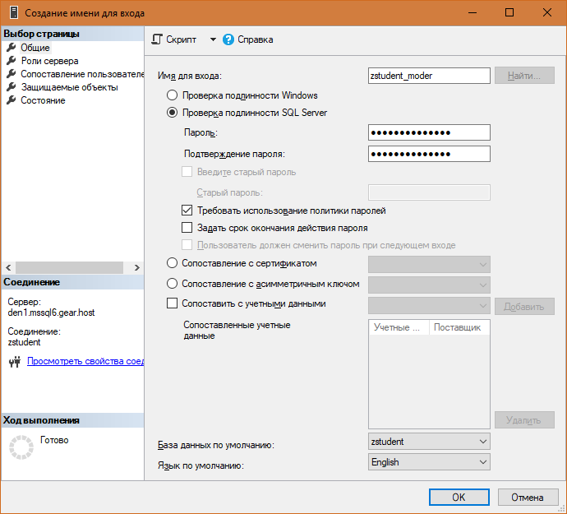

Рисунок 1 – Створення нового користувача

1. Після налаштування основної інформації, переходимо на вкладку «Роли сервера», та приступаємо до налаштування ролів. На даній сторінці необхідно вказати ролі сервера для даного користувача. Для користувача з правами доступа «Модератор», встановимо роль за замовчуванням «public» (Рисунок 2), після чого натискаємо кнопку «Ок».

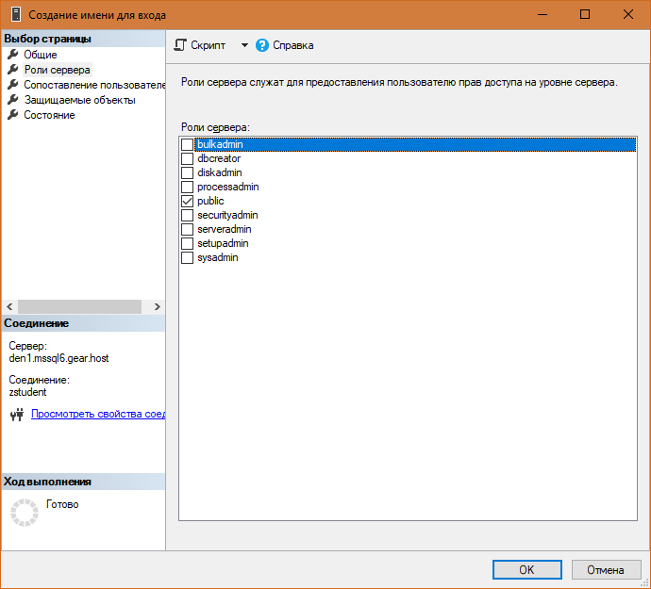

Рисунок 2 - Ролі користувача

Перевіримо чи користувач створився:

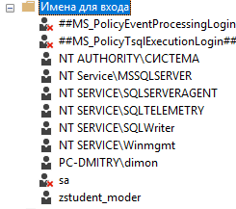

Рисунок 3 - Перевірка користувача zstudent_moder

**Створення користувача за допомогою T-SQL**

На наступному рисунку, буде представлено операції в коді, які ми виконували за допомогою графічного інтерфейсу. (рисунок 4)

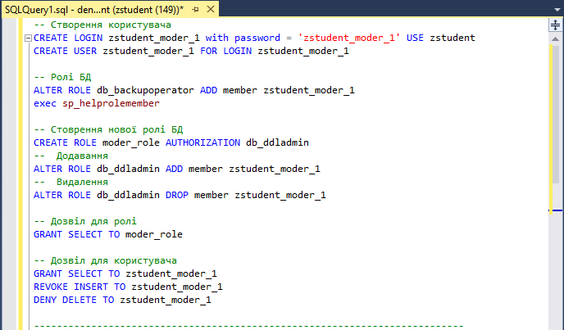

Рисунок 4 - Створення користувача за допомогою T-SQL

Перевіримо чи виконалися, перші дві команди:

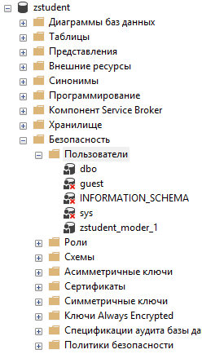

Рисунок 5 - Створення користувача, за допомогою T-SQL

Для перевірки прав доступа, використовуємо наступну заготовлену команду:

SELECT DB_NAME() AS 'Database', p.name, p.type_desc, p.is_fixed_role, dbp.state_desc,

dbp.permission_name, so.name, so.type_desc

FROM sys.database_permissions dbp

LEFT JOIN sys.objects so ON dbp.major_id = so.object_id

LEFT JOIN sys.database_principals p ON dbp.grantee_principal_id = p.principal_id

--WHERE p.name = 'ProdDataEntry'

ORDER BY so.name, dbp.permission_name;

**Створення користувача, за допомогою системних процедур**

В даному розділі, створимо користувача *zstudent_moder_2*, який буде мати роль *zstudent_moder_2_role*, за допомогою системних процедур.

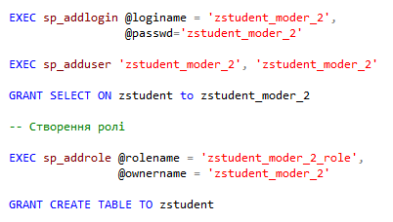

Рисунок 6 – Використання систених процедур

Перевіримо чи користувач створився:

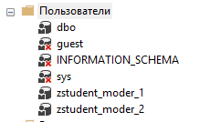

Рисунок 7 - Перевірка користувача

**Висновок з першого завдання:** в даному розділі ми засвоїли, та застосували на пратикці створення користувачів, та надання їм певних ролів, як за допомогою графічного інтерфейсу, так і за допомогою T-SQL, і системних процедур.

# Резервування та відновлення БД

В цьому розділі Лабораторної роботи, потрібно створити резервні копії базиданих із використанням 3 стратегій резерування.

**Створення резервної копії, за допомогою графічного інтерфейсу**

Створюємо «Пристрій резервного копіювання», після чого переходимо до створення резервної копії. В налаштуваннях резервного копіювання, вкажемо «Срок дії резервної копії», через 7 днів.

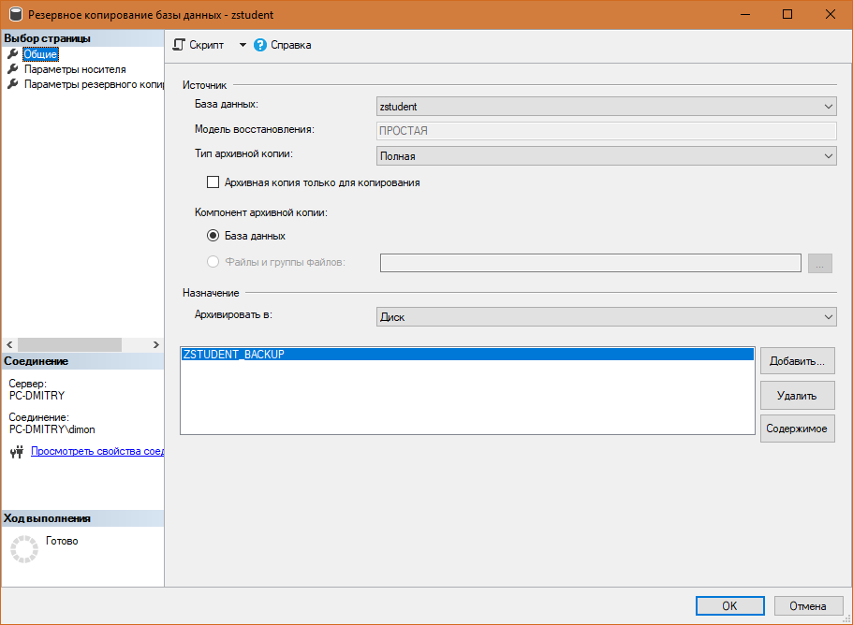

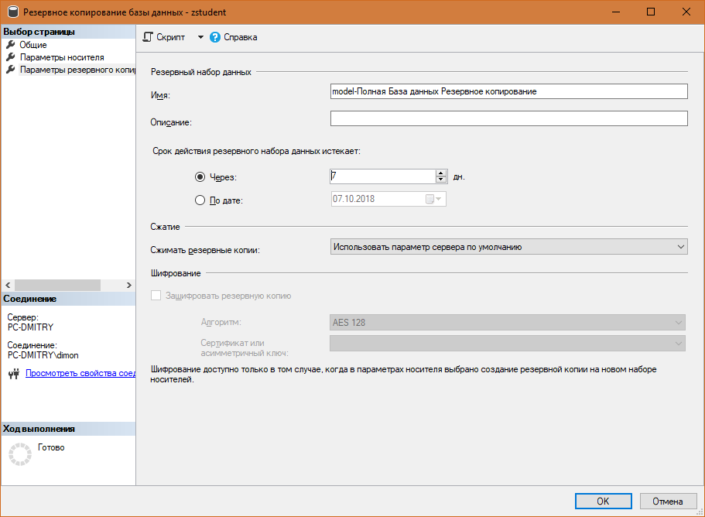

Рисунок 8 - Створення резервної копії

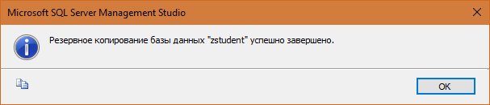

Рисунок 9 - Результат виконання роботи

Спробуємо використати резервную копію. Для відновлення БД переходимо до вкладки «Восстановить > Базы данных», після чого відкриється наступне вікно:

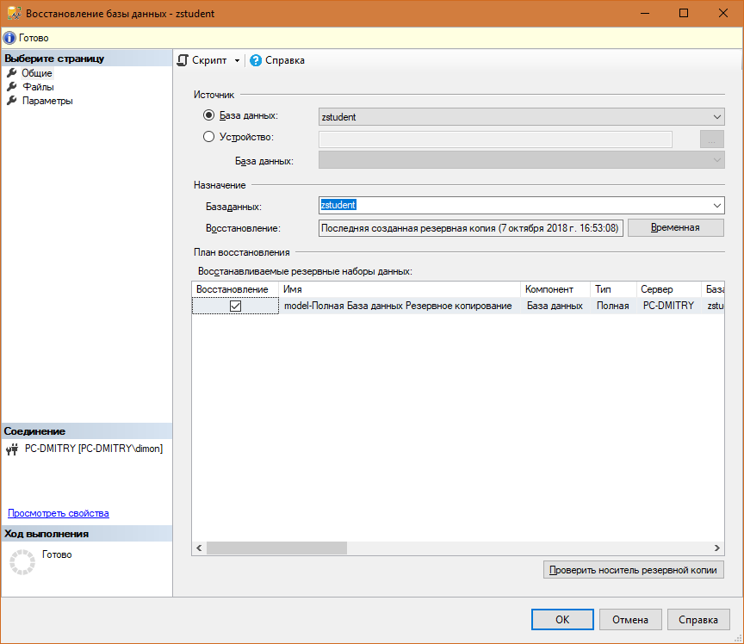

Рисунок 10 - Відновлення БД

Натискаємо «Ок», після чого бачимо наступне вікно:

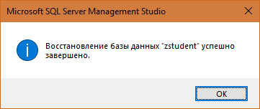

Рисунок 11 - Успішне відновлення БД

**Резервне копіювання Бази даних, за допомогою T-SQL**

Для створення резервної копії використовуємо наступний скрипт:

-- Створення резервної копії

BACKUP DATABASE zstudent

TO DISK = 'D:\zstudent.bak' WITH INIT,

NAME = 'Zstudent Full Db backup',

DESCRIPTION = 'Zstudent Works Full Database Backup'

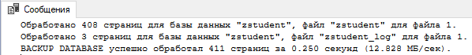

Рисунок 12 - Результат створення резервної копії, за допомогою T-SQL

Для відновлення використовуємо наступний скрипт:

-- Відновлення Бази даних (за допомогою резервної копії)

RESTORE DATABASE zstudent

FROM DISK = 'D:\zstudent.bak'

WITH RECOVERY, REPLACE

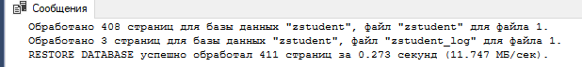

Рисунок 13 - Результат виконня відновлення

Повне резервування не провадить очищення журналу транзакцій від неактивних записів. Якщо виконувати тільки повне резервування бази даних, слідом за цією операцією слід виконувати резервування файлу журналу з очищенням. Для цього використовується установка TRUNCATE_ONLY, як у наведеній нижче команді:

-- Створення резервної копії

BACKUP DATABASE zstudent

TO DISK = 'D:\zstudent.bak' WITH INIT,

NAME = 'Zstudent Full Db backup',

DESCRIPTION = 'Zstudent Works Full Database Backup'

BACKUP LOG zstudent

TO DISK = 'D:\zstudent.bak' WITH NOINIT,

NAME = 'Zstudent Full Db backup',

DESCRIPTION = 'Zstudent Works Full Database Backup', NOFORMAT

-- Відновлення Бази даних (за допомогою резервної копії)

RESTORE DATABASE zstudent

FROM DISK = 'D:\zstudent.bak'

WITH RECOVERY, REPLACE

Для відновлення з повної резервної копії або повної копії зі збереженням журналу потрібно виконати наступні кроки.

1. Якщо база даних в онлайні, потрібно обмежити доступ до неї, переключивши режим доступу (у вікні властивостей) на RESTRICTED_USER. Таким чином доступ до бази даних буде дозволений тільки членам групи бази даних db_owner і членам груп сервера dbcreator і sysadmin.

2. Виконуємо резервування заключного фрагмента журналу.

Для виконання резервування заключного фрагмента журналу запустіть команду:

BACKUP LOG zstudent

TO DISK = 'D:\zstudent.bak' WITH NORECOVER

Для повного відновлення повної резервної копії необхідно спочатку відновити файли бази даних за допомогою команди:

RESTORE DATABASE zstudent

FROM DISK = 'D:\zstudent.bak'

WITH NORECOVERY

Відразу за повним відновленням повинні бути відновлені всі резервні копії журналів транзакцій з параметром NORECOVERY, як показано нижче:

RESTORE LOG zstudent

FROM DISK = 'D:\zstudent.bak'

WITH NORECOVERY

Тепер потрібно виконати відновлення заключного фрагмента з параметром RECOVERY:

RESTORE LOG zstudent

FROM DISK = 'D:\zstudent.bak' WITH RECOVERY

Збереження відміностей резервної копії виконується командою:

BACKUP DATABASE zstudent

TO DISK = 'D:\zstudent.bak' WITH INIT, DIFFERENTIAL,

NAME = 'Zstudent Full Db backup',

DESCRIPTION = 'Zstudent Works Full Database Backup'

**Висновок:** за допомогою Лабораторної роботи №2, я навчився створювати облікові записи для БД, керувати їми, та надавати певні ролі. Також навчився створювати та керувати резервними копіями Баз даних.